Fiskeuke

Onsdag 20. mai, torsdag 21.mai og fredag 22.mai 2015

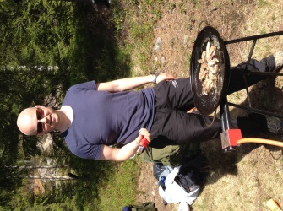
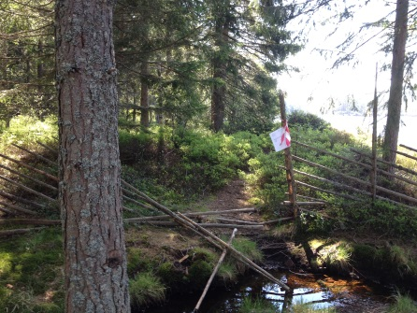
3 dager på Bergsjøen i Stange med tema fisk og fiske

Program

Aktiviteter fra kl 11- 14:
- Sette ut og ta inn garn og kuper
- Stangfiske fra land eller båt
- Ro båt
- Natursti med premiering
- Sosialt samvær, nyte naturen og våren
- Spise fisken vi får til lunsj

Stange jeger- og fiskeforening har to personer til stede for å lære/ veilede oss i de forskjellige aktivitetene og svare på spørsmål.

Lunsj

Fisk med tilbehør. Vi renser/ analyserer og griller fisken vi får. Arrangør tar med tilbehør til fisken.

Dere tar med; Kaldt og varmt drikke + evt ”biteti” til kaffen

Bilder fra Fiskeuka 2014

Ta med
- Kniver til sløying av fisk
- Stoler eller sitteunderlag
- Kaldt og varmt drikke + evt ”biteti” til kaffen
- Evt fiskeutstyr

Påmelding
Hver kommune/ post har ansvar for å ta imot påmelding som samlet sendes arrangør. Videre organisere transport og ledsage sine deltakere i aktivitetene.

Arrangementet er for personer med tilknytning til kulturnettverket i regi av Sanderud, DPS og/ eller kommunalt tjenestetilbud innen psykisk helse.

Påmeldingsfrist til arrangør
innen 18. mai 2014
Oppgi hvilken dag dere kommer og ca hvor mange dere er.
Sendes per e- post til Line M. Libak: line.merete.libak@sykehuset-innlandet.no tlf 91 63 74 51

